**今日动态**

3.24 星期一 晴天

班级人数：24人，今日实到：22人。

**区域游戏篇**  

|  |  |  |
| --- | --- | --- |
| /Users/zhangjie/Desktop/未命名文件夹/IMG_3129.jpegIMG_3129 | /Users/zhangjie/Desktop/未命名文件夹/IMG_3134.jpegIMG_3134 | /Users/zhangjie/Desktop/未命名文件夹/IMG_3143.jpegIMG_3143 |
| 今天我来到美工区画一画我最喜欢的绘本。 | 要放点辣椒、再放点香葱，这样才会更好吃吧！ | 给娃娃洗完澡，穿上美美的裙子去逛街吧！ |
| /Users/zhangjie/Desktop/未命名文件夹/IMG_3136.jpegIMG_3136 | /Users/zhangjie/Desktop/未命名文件夹/IMG_3140.jpegIMG_3140 | /Users/zhangjie/Desktop/未命名文件夹/IMG_3146.jpegIMG_3146 |
| 今天我来到益智区玩了积木小人垒高。 | 我们来比一比谁钓的鱼最多吧！ | 今天我来到桌面建构搭了一个长颈鹿。 |

**户外活动篇**  

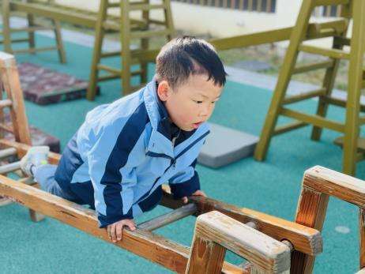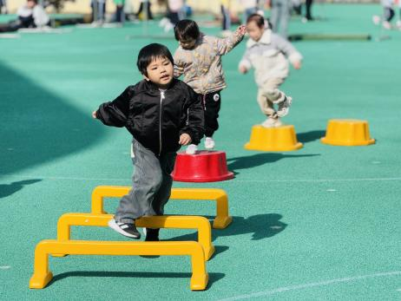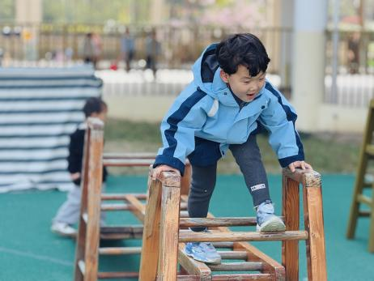

户外混龄活动可以增加幼儿户外的趣味性；促进幼儿社交能力的提升；促进幼儿身心素质的提升.....今天我们进行了户外混龄活动，孩子们玩的可开心了！

**集体活动篇**  

1. **科学：春天来了**

这是一节常识类科学活动。春天又称春季，是一年中的第一个季节。春天气候温暖适中，大部分地区有降雨气候多变，乍暖还寒。春天是万物复苏的季节，大自然中的柳树、小草等都发芽了，很多花朵竞相开放，如：[迎春花](http://baike.baidu.com/subview/16146/5085528.htm" \t "http://baike.baidu.com/_blank)、[白玉兰](http://baike.baidu.com/view/15186.htm" \t "http://baike.baidu.com/_blank)、[紫玉兰](http://baike.baidu.com/subview/15199/16210411.htm" \t "http://baike.baidu.com/_blank)、[矮牵牛](http://baike.baidu.com/view/4184.htm" \t "http://baike.baidu.com/_blank)、桃花、[梨花](http://baike.baidu.com/view/119095.htm" \t "http://baike.baidu.com/_blank)、[海棠](http://baike.baidu.com/subview/21113/13543083.htm" \t "http://baike.baidu.com/_blank)、[郁金香](http://baike.baidu.com/view/15152.htm" \t "http://baike.baidu.com/_blank)等。燕子、蝌蚪、蜜蜂等小动物也都出来活动了。人们换上了春装，出去踏青、郊游、放风筝。在孩子的周围、大自然中到处都表现着生机勃勃，变化万千的景象。本次活动我们将引导幼儿结合调查表和图片来感知春天的基本特征，并鼓励孩子们学着用较完整的语句描述自己知道的春天的变化。

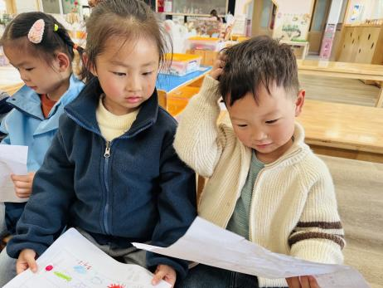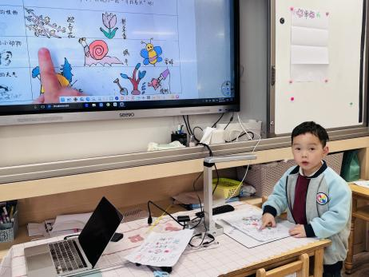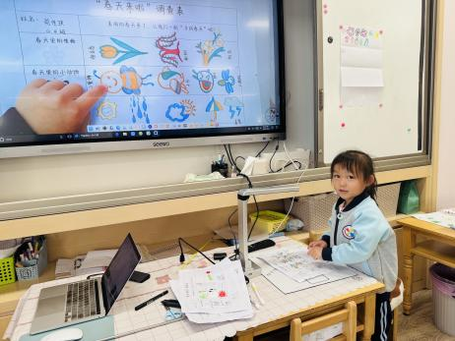

在周末愿意跟爸爸妈妈一起找一找春天，并用图文结合的方式记录的幼儿是：**赖薪宇、万锦泽、王亦豪、高望、万殊同、何蒋晔、张东洋、韩承宇、任泽轩、刘宸泽、冯原、郭舒耀、党佳琪、杨星月、毛煜祺、李醇韵、朱沐菡、张芸汐、费思佳、周恒。**给你们点赞哦！

在活动中，能够感知春天的天气的主要特征，发现身边自然景色的变化，并乐意积极举手、用较清楚的语言描述自己知道的春天的幼儿是：**赖薪宇、万锦泽、高望、何蒋晔、张东洋、任泽轩、刘宸泽、郭舒耀、党佳琪、杨星月、毛煜祺、李醇韵、周恒。**希望其他宝宝也能够大胆举手来说一说自己找到的春天哦！相信你们会更棒的～

**一日生活活动篇**  

|  |  |  |  |  |  |
| --- | --- | --- | --- | --- | --- |
| **姓名** | **自理能力 （好★、一般●）** | **午餐、午睡**  **（吃完睡着★、反之●）** | **姓名** | **自理能力 （好★、一般●）** | **午餐、午睡**  **（吃完睡着★、反之●）** |
| **赖薪宇** | **★** | **★** | **冯原** | **●** | **●** |
| **万锦泽** | **★** | **★** | **郭舒耀** | **★** | **★** |
| **王亦豪** | **★** | **★** | **余一凡** | **请假** | **请假** |
| **高望** | **★** | **★** | **党佳琪** | **★** | **★** |
| **张奕** | **★** | **★** | **杨星月** | **★** | **★** |
| **万殊同** | **★** | **★** | **毛煜祺** | **★** | **★** |
| **何蒋晔** | **★** | **★** | **李醇韵** | **★** | **★** |
| **张东洋** | **★** | **★** | **刘欣然** | **★** | **★** |
| **韩承宇** | **●** | **●** | **朱沐菡** | **★** | **★** |
| **任泽轩** | **★** | **★** | **张芸汐** | **★** | **★** |
| **刘宸泽** | **★** | **★** | **费思佳** | **★** | **★** |
| **潘沐炀** | **请假** | **请假** | **周恒** | **★** | **●** |

执笔人：张洁